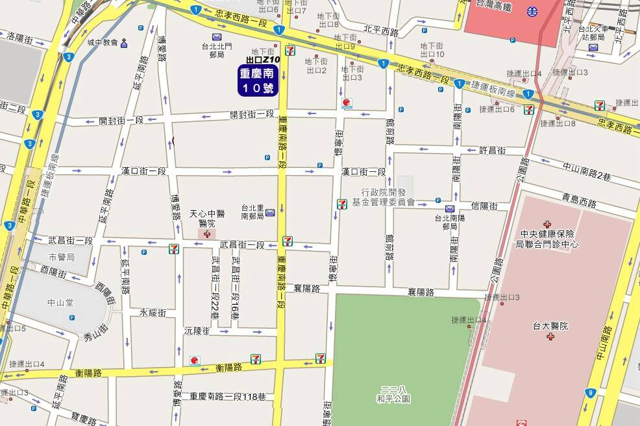

**愛蘇活教育訓練中心：台北市中正區重慶南路一段10號6樓**

**（台北捷運站前地下街 Z10 號出口）**

**台北市停車不易且停車費率很貴，外縣市學員可以搭乘台鐵或高鐵，請各位學員儘量利用大眾運輸工具。**